Informatie vooraf:
Het kookpunt (en meestal het smeltpunt) van moleculaire stoffen hangt samen met de grootte en daarmee de massa van het molecuul. Hoe groter de massa van het molecuul hoe sterker de vanderwaalsbindingen tussen de moleculen en hoe hoger dan het kookpunt. (Alleen bij stoffen met in het molecuul een O-H of een N-H binding en bij H-F treedt nog een extra binding tussen de moleculen op, de zogenaamde waterstofbrug. Dus die stoffen hebben een veel hoger kookpunt. Bijvoorbeeld H2O)

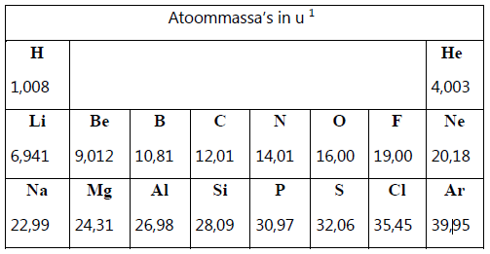

Groene chemie
Eén van de aspecten van de Groene Chemie is om bij chemische processen zo weinig mogelijk afval te verkrijgen. En afval dat ontstaat op een verantwoorde, duurzame manier te verwerken.
Koolstofdioxide is een afvalproduct dat problemen kan geven. Koolstofdioxide wordt bijvoorbeeld verantwoordelijk gehouden voor het versterkte broeikaseffect. Daarom wordt veel onderzoek gedaan om van deze stof op een nuttige wijze af te komen.
Een nuttige toepassing van koolstofdioxide kan zijn de opslag van energie, door het te laten reageren met waterstof tot methaan (CH4) en water, de zogenoemde sabatierreactie. De waterstof die voor deze reactie nodig is, zou kunnen worden bereid door elektrolyse van water, met behulp van windenergie. Waterstof is minder geschikt voor opslag dan methaan, omdat waterstof veel moeilijker vloeibaar te maken is dan methaan. Daarom zet men de waterstof liever om tot methaan.

b. Verklaar waarom waterstof moeilijker vloeibaar te maken is dan methaan.

Antwoord:
De molecuulmassa van H₂ is (veel) kleiner dan de molecuulmassa van CH₄, dus zijn de vanderwaalsbindingen tussen waterstofmoleculen (veel) zwakker dan die tussen methaanmoleculen.
Daarom is het kookpunt van waterstof (veel) lager dan dat van methaan (en is waterstof moeilijker vloeibaar te maken).

